گزارش مورد: ملاحظات بیهوشی در بیمار دختر هفده ساله مورد گرانولوماتوز وگنر

دکتر رضا امین نژاد
استادیار گروه بیهوشی دانشگاه علوم پزشکی قم، بیمارستان شهید بهشتی، قم، ایران

دکتر مصطفی شریفی مفرد
دستیار گروه بیهوشی دانشگاه علوم پزشکی قم، بیمارستان شهید بهشتی، قم، ایران

دکتر محمدرضا حسینی امینی
دستیار گروه بیهوشی دانشگاه علوم پزشکی قم، بیمارستان شهید بهشتی، قم، ایران

دکتر محمد سعیدی*
استادیار گروه بیهوشی دانشگاه علوم پزشکی قم، بیمارستان شهید بهشتی، قم، ایران
*نویسنده مسئول: Dr.msaeidi@hotmail.com

Case Report: Anesthesia considerations in Wegener's granulomatosis.
ABSTRACT:
Wegener's granulomatosis is a systemic autoimmune vasculitis that is associated with vascular involvement and can affect any organ. The most important organs of involvement are kidneys, upper and lower respiratory tract. Because Wagner is a rare and dangerous disease, it can lead to death if not treated at the right time with medication and sometimes surgery with special anesthesia considerations. We report a 17-year-old female patient with Wegener's granulomatosis who scheduled thoracotomy surgery under general anesthesia with a diagnosis of bronchopulmonary fistula.
Reza Aminnejad, MD
Mostafa Sharifi Mofrad, MD
Mohammad Reza Hoseini Amini, MD
Mohammad Saeidi, MD*

*Corresponding author:
Mail Address: Department of Anesthesiology, Critical Care and Pain Management, Shahid Beheshti General Hospital, Shahid Beheshti Blvd, Qom, Iran.
Tel: +989122519070
Email: dr.msaeidi@hotmail.com
گزارش مورد: ملاحظات بیهوشی در بیمار دختر هفده ساله مورد گرانولوماتوز وگنر

چکیده:
گرانولوماتوز وگنر یک واسکولیت سیستمیک اتوایمیون می باشد که با درگیری عروق همراه بوده و می تواند هر ارگانی را درگیر کند. از مهمترین محل های درگیری، کلیه ها و سیستم تنفسی فوقانی و تحتانی می باشند. از آنجا که وگنر بیماری نادر و خطرناکی می باشد، در صورتی که به موقع تحت درمان دارویی و بعضا جراحی با ملاحظات خاص بیهوشی قرار نگیرد، می تواند منجر به مرگ بیمار گردد. در این گزارش به بررسی یک بیمار دختر هفده ساله مورد گرانولوماتوز وگنر می پردازیم که با تشخیص فیستول برونکوپولمونری، کاندید جراحی توراکوتومی گردید و تحت بیهوشی عمومی قرار گرفت.

مقدمه:
گرانولوماتوز وگنر یک واسکولیت سیستمیک اتوایمیون می باشد که با درگیری عروق کوچک، متوسط و بزرگ همراه است. این بیماری، وضعیت نادری با شیوع 24 تا 157 مورد در یک میلیون نفر در اروپا است و درگیری آن مولتی سیستمیک می باشد(1). از مهمترین محل های درگیری، کلیه ها و سیستم تنفسی فوقانی و تحتانی می باشند. تظاهرات کلینیکی این بیماری می تواند شامل رینیت، سینوزیت و اوتیت مدیا همراه با سرفه باشد. گرانولوماتوز وگنر می تواند هر ارگانی را درگیر کند و برای مثال درگیری پوست و چشم نیز گزارش شده اند. طبق نظر ACR بایستی 2 معیار از 4 معیار ذیل برای تشخیص این بیماری وجود داشته باشد.
1- زخم های دهانی یا ترشحات بینی
2- حضور ندول ها یا کاویته در رادیوگرافی سینه
3- سدیمان ادراری غیرنرمال
4- التهاب گرانولوماتوز در بیوپسی
به نظر می رسد هر دو جزء سیستم ایمنی هومورال و سلولی در این بیماری درگیر باشند. ANCA (Antineutrophil cytoplasmic antibodies) یکی از آزمون های توصیه شده برای تشخیص این بیماری است و در 85 درصد بیماران مثبت گزارش شده است. از آنجا که وگنر بیماری نادر و خطرناکی می باشد، در صورتی که به موقع تحت درمان دارویی و بعضا جراحی با ملاحظات خاص بیهوشی قرار نگیرد، می تواند منجر به مرگ بیمار گردد (2).

معرفی بیمار:
بیمار دختری هفده ساله بود که با تظاهرات تنگی نفس، سرفه و احساس سنگینی در قفسه سینه بدنبال راه رفتن سریع مراجعه کرده و یک ماه قبل برای وی تشخیص گرانولوماتوز وگنر گذاشته شده بود. داروهای مصرفی بیمار سیکلوفسفاماید، لوزارتان، آلندرونیت و پردنیزولون بودند. در عکس برداری از قفسه سینه، روی هم خوابیدگی ریه راست وکاویته های متعدد در آن وجود داشت (عکس شماره یک) که با احتمال پنوموتوراکس خودبخودی برای بیمار لوله سینه ای در سمت راست تعبیه شد و پس از آن بیمار دچار کراکل ریه راست و تشدید دیسترس تنفسی و خروج مداوم هوا از لوله سینه ای گردید (عکس شماره دو).
عکس شماره یک 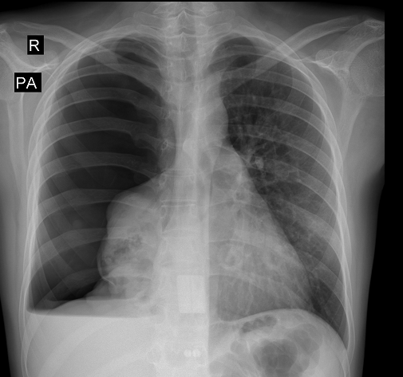

عکس شماره دو 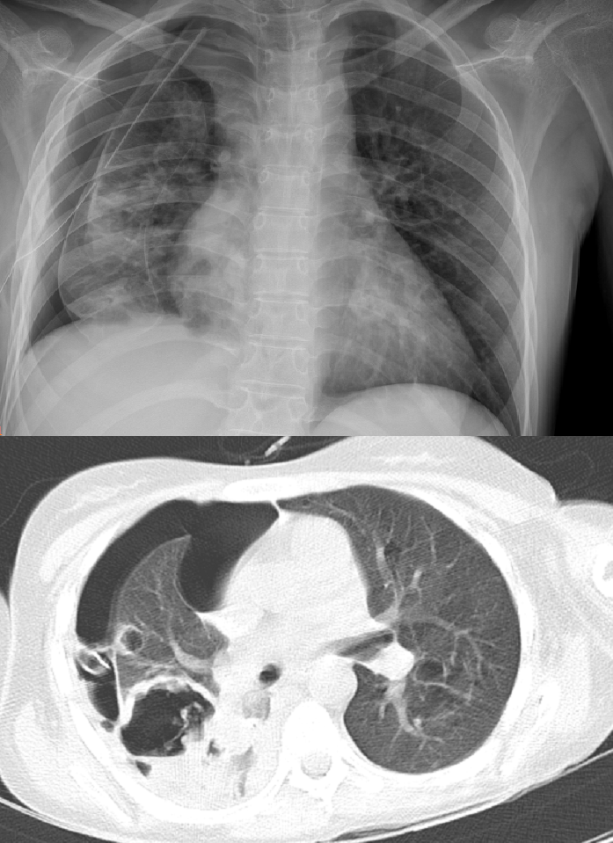

بیمار در نهایت با تشخیص فیستول برونکوپولمونری کاندید جراحی توراکوتومی راست و ترمیم فیستول قرار گرفت و آزمایشات قبل از عمل به شرح زیر است:
BUN = 50
K = 5.7
Cr = 1.6
HCT = 31
علایم حیاتی قبل از عمل به شرح زیر است:
HR =105
RR = 30
BP = 105/70
Spo2 = 94%

در بیهوشی برای بیمار پرهمدیکاسیون با دو میلی گرم میدازولام و 100 میکروگرم فنتانیل و سپس القاء بیهوشی با پروپوفول (دو میلی گرم به ازای هر کیلوگرم وزن بدن) و آتراکوریوم (نیم میلی گرم به ازای هر کیلوگرم وزن بدن) انجام پذیرفت و بیمار با لوله تراشه اسپیرال کاف دار سایز 6 اینتوبه شده و نگهداری بیهوشی با انفوزیون پروپوفول و رمی فنتانیل تامین گردید. جراح در طی عمل جراحی متوجه لیک هوای وسیع شده و با همکاری و نظر متخصص بیهوشی بیمار بطور دستی ونتیله شده که سرانجام محل نشت هوا در لوب فوقانی ریه راست با موفقیت ترمیم شد و بیمار با لوله تراشه در پایان عمل جراحی به بخش مراقبت های ویژه فرستاده شد. در پایان عمل با هدف کاهش درد پس از عمل و کمک به تنفس مناسب تر، بلوک بین دنده ای توسط متخصص بیهوشی انجام پذیرفت. دو روز پس از عمل بیمار لوله تراشه بیمار در وضعیت هوشیار ضمن پایداری وضعیت همودینامیک خارج شد و مصرف کورتون ادامه یافت.
بحث:
بیماران دچار وگنر در 90 تا 97 درصد موارد یک یا چند کاویته در ریه های خود دارند (3 و 4). در گرافی سینه در 34 درصد موارد نیز ناهنجاری هایی دیده می شود که بطور شایع اینفیلتراسیون ندولار دوطرفه هستند و گاهی خونریزی آلوئولار وجود دارد(5). بیهوشی دراین بیماران چالش برانگیز است چرا که گرفتاری راه هوایی فوقانی می تواند منجر به تنگی ساب گلوت و اینتوباسیون دشوار ناشی از آن شود. نکته قابل ملاحظه این است که در صورت مشخص شدن درگیری وسیع راه هوایی فوقانی بایستی حتی الامکان از بیهوشی عمومی پرهیز شود. در چنین مواردی بی حسی ناحیه ای ( بعنوان مثال اپیدورال آنستزی) می تواند یک جایگزین منطقی باشد. بلوک های عصبی محیطی نیز در هنگامیکه بیهوشی عمومی کنترااندیکه یا با ریسک بالا همراه است‚ برای دردهای پس از جراحی بخصوص گزینه مناسبی است(6). بدلیل آنکه این بیماران در هر زمان در معرض انسداد تهدید کننده راه های هوایی می باشند‚ می توان بطور پیشگیرانه از تکنیک تراکئوستومی در سطح زیر تنگی موجود جهت ونتیلاسیون مناسب بهره برد. در شرایط اورژانسی در صورتیکه اینتوباسیون و ونتیلاسیون دستی امکان پذیر نمی باشد‚ استفاده از تکنیک های کریکوتیروئیدوتومی یا کانولاسیون ترانس تراکئال نجات دهنده جان بیمار هستند و همه این راهکار ها بایستی مدنظر متخصص بیهوشی جهت اداره هرچه بهتر راه هوایی باشد(7). در هنگام بیهوشی این بیماران تجهیزات کامل اعم از لوله تراشه های کاف دار و غیر کاف دار و تیغه های لارنگوسکوپ درسایزهای مختلف و گاید و بوژی مهیا باشد که در بیمار مورد نظر از لوله تراشه کاف دار سایز 6 جهت اینتوباسیون استفاده شد و همچنین لارنگوسکوپی مستقیم بایستی محتاطانه انجام شود و از تلاش های مکرر جهت اینتوباسیون بدلیل ریسک بالای خونریزی از گرانولوم های دهانی بایستی پرهیز شود چرا که خونریزی خود باعث بدترشدن وضعیت اداره راه هوایی در چنین بیمارانی می شود(8). قبل از بیهوشی بعنوان پره مدیکاسیون بایستی استرس دوز هیدروکورتیزون در این بیماران تزریق گردد و در هنگام اینداکشن و نگهداری بیهوشی بدلیل اختلال عملکرد کلیه ها‚ دوز داروهای هوشبر تنظیم و کاهش داده شود و در طی بیهوشی در مورد استفاده از مورفین و میدازولام و دیازپام محتاطانه عمل شود(9).

نتیجه : تشخیص گرانولوماتوز وگنر می تواند چالش برانگیز باشد. متخصص بیهوشی نقشی کلیدی در اداره راه هوایی چه در شرایط اورژانس تهدیدکننده حیات این بیماران و چه در اتاق عمل جهت اداره راه هوایی در هنگام بیهوشی عمومی و ریکاوری پس از عمل جراحی بعهده دارد. بخصوص اینکه بیمار اندیکاسیون عمل جراحی ماژوری همچون توراکوتومی داشته باشد، که مسئولیت متخصص بیهوشی را سنگین تر می نماید و بایستی دقت لازمه را در مورد تشخیص و کشف تنگی ها و احتمال خونریزی های راه های هوایی فوقانی و تحتانی در هنگام ویزیت پره آپ بعمل آورد و ارزیابی عملکرد کلیه ها و رزرو تخت آی سی یو و رزرو خون برای بیمار انجام شود. اهمیت علائم بالینی بیماران وگنر از جمله ویزینگ بازدمی و استریدور دمی و خشونت صدا در ارزیابی راه هوایی این بیماران بخصوص پیش بینی انسداد راه هوایی و برنامه ریزی جهت مدیریت آن خیلی مهم می باشد. در هنگام بیهوشی دوز داروها بایستی بر اساس اختلال عملکرد کلیه ها تنظیم شوند.

Refrence :
1.Mahr AD‚ Neogi T,Merkel PA: EP: demiology of wegners granulomatosis : lessons from descriptive studies and analysis of genetic and environmental risk determinats. Clin exp Rheumatol 2006; 24 : S82-91.
2. Hu CH, O Loughlin S, Winkelmann RK: cutaneous manifestations of wegners granulomatosis: an analysis 1977; 113: 175-182.
3.Langford AL‚ Hoffman GS. Wegners granulomatosis‚ Thorax 1999;54;629-37.
4.Sneller MC. Wegners granulomatosi, JAMA 1995; 273; 1288-91.
5. Hofman GS, Kerr GS, Leavit RY, Hallahan CW, Lebovics RS, Travis WD, et al. Wegners granulomatosis: An analysis of 158 patients. Ann Intern med 1992; 116: 488-98.
6. Tuncer B, Yilmaz D, Gunaydin G, Ozer E, Sezer GB, Ganakci N. Peripheral nerve blocks in surgery. Totbio Dergisi 2013; 12; 83-7.
7. Mathisen DJ, Grillo HC(1994) Airway management of Tracheal stenosis. In: Roberts ST(ed) clinical management of the airway. WB Saunders, Philadelphia, p 307.
8. Rookord l, Hectman S, Buluch AR, Kaye AD, Manmohan Singh V, Wegners granolomatosis: M.E.J. Anesth, 2009, 20: 21-9.
9. Sear J: Effect of Renal Function and Failure. In Park GR, Sladen RN(eds): Sedation and Anesthetics in the critically III. Oxford, Blackwell Science, 1995, PP; 108-129.

